**Java Web开发**

**实验四**

**作业报告**

|  |  |
| --- | --- |
| 学 院 | 计算机 |
| 所在系 班 级 | 2017软件工程系7班 |
| 学 号 姓 名 | 04161126梁彬 |
| 指 导 教 师 | 罗永升 |
| 完 成 时 间 | 2018年5月- |

# 实验题目

1、 将实验二的第2题（第二章17题）进行改写，

改写一：支持中文，确保两种表单提交方式（get、post）都支持中文，另外对程序的空对象情况进行处理。

改写二：除了之前的学号、姓名另外再加上所在专业（计算机、软件工程及网络工程，单选框或下拉列表框皆可），登录成功后根据身份进行跳转，进入对应的页面，页面需显示****专业学号姓名。登录失败转向失败页面，并进行报错！

将题目贴上去

# 分析与设计

Login.html:用户输入用户名和密码，输入自己的姓名和学号并选择自己的专业。用来发送数据。

Login.java: Login类接收数据并判断用户名和密码是否输入正确。

输入正确跳转user.view。

输入错误跳转login.html。

User.java: User类用来输出用户信息（包括用户名，专业，学号和专业）到网页中。没有选择自动登录跳转login.html。用户名为空跳转login.html。

根据题目要求，计划设计几个文件来完成实验，每个文件的名字、作用。如果是类，要求写出类的变量和方法

# 关键源码（部分）

Login.html:

<!DOCTYPE html PUBLIC "-//W3C//DTD HTML 4.01 Transitional//EN"

"http://www.w3.org/TR/html4/loose.dtd">

<html>

<head>

<meta http-equiv="Content-Type" content="text/html; charset=UTF-8">

<title>登录网页</title>

</head>

<body>

<form action="../test3/login.do" method="post">

用户名：<input type="text" name="user"><br>

密码：<input type="password" name="passwd"><br>

姓名：<input type="text" name="name"><br>

学号：<input type="text" name="number"><br>

专业：<input type="radio" name="qq" value="计算机">计算机

<input type="radio" name="qq" value="软件工程">软件工程

<input type="radio" name="qq" value="网络工程">网络工程<br>

自动登录：<input type="checkbox" name="login" value="auto"><br>

<input type="submit" value="发送">

</form>

</body>

</html>

Login.java:

package com.openhome;

import java.io.IOException;

import javax.servlet.ServletException;

import javax.servlet.annotation.WebServlet;

import javax.servlet.http.Cookie;

import javax.servlet.http.HttpServlet;

import javax.servlet.http.HttpServletRequest;

import javax.servlet.http.HttpServletResponse;

@WebServlet("/login.do")

public class Login extends HttpServlet {

@Override

protected void doPost(HttpServletRequest request,

HttpServletResponse response)

throws ServletException, IOException {

request.setCharacterEncoding("utf-8");

String user = request.getParameter("user");

String passwd = request.getParameter("passwd");

String name=request.getParameter("name");

String number=request.getParameter("number");

String qq=request.getParameter("qq");

if("hello".equals(user) && "123456".equals(passwd)) {

//request.getSession().setAttribute("login", user);

String login = request.getParameter("login");

if("auto".equals(login)){

Cookie cookie=new Cookie("user","hello");//新建Cookie

cookie.setMaxAge(7*24*60*60);

response.addCookie(cookie);

}

request.getSession().setAttribute("login", name);

request.getSession().setAttribute("login", number);

request.getSession().setAttribute("login", qq);

request.setAttribute("name", name);

request.setAttribute("number", number);

request.setAttribute("user", user);

request.setAttribute("qq", qq);

System.out.println("login:"+login);

request.getRequestDispatcher("user.view")

.forward(request, response);

}

else {

response.sendRedirect("login.html");

}

}

protected void doGet(HttpServletRequest request,

HttpServletResponse response)

throws ServletException, IOException {

doPost(request,response);

}

}

User.java:

package com.openhome;

import java.io.*;

import javax.servlet.ServletException;

import javax.servlet.annotation.WebServlet;

import javax.servlet.http.HttpServlet;

import javax.servlet.http.HttpServletRequest;

import javax.servlet.http.HttpServletResponse;

@WebServlet("/user.view")

public class User extends HttpServlet {

protected void processRequest(HttpServletRequest request,

HttpServletResponse response)

throws ServletException, IOException {

response.setContentType("text/html;charset=UTF-8");

if(request.getAttribute("user") == null) {

response.sendRedirect("login.html");

}

if (request.getSession().getAttribute("login")==null){

response.sendRedirect("login.html");

}

PrintWriter out = response.getWriter();

out.println("<!DOCTYPE HTML PUBLIC '-//W3C//DTD HTML 4.01" +

" Transitional//EN'>");

out.println("<html>");

out.println("<head>");

out.println("<title>登录成功</title>");

out.println("</head>");

out.println("<body>");

out.println("<h1>"

+ request.getAttribute("user") + "</h1>");

out.println("<h1>"

+ "专业："+request.getAttribute("qq")+"</h1>");

out.println("<h1>"

+ "学号："+request.getAttribute("number")+"</h1>");

out.println("<h1>"

+ "姓名："+request.getAttribute("name")+"</h1>");

out.println("</body>");

out.println("</html>");

out.close();

}

@Override

protected void doGet(HttpServletRequest request,

HttpServletResponse response)

throws ServletException, IOException {

processRequest(request, response);

}

@Override

protected void doPost(HttpServletRequest request,

HttpServletResponse response)

throws ServletException, IOException {

processRequest(request, response);

}

}

贴上这道题中最关键的部分源码。也是你实验练习的主要知识点相关的源码。并在代码旁附上详细的解释

# 运行效果图

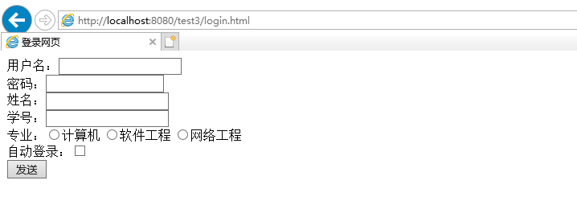

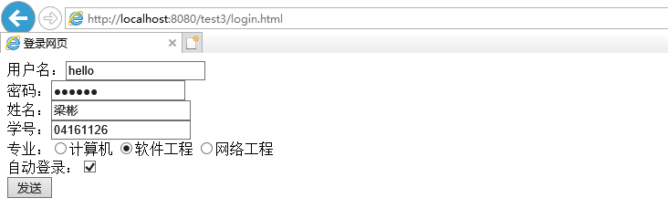

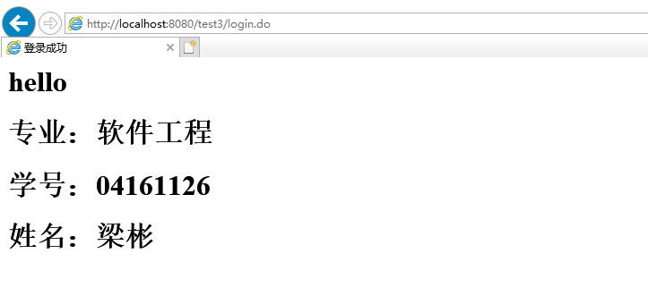

实验在浏览器下运行的结果截图，并进行解释。

# 收获与问题

收获：正确处理乱码现象，并学会了如何发布servlet。用doPost()方法接收数据，并传送到user.view中。User.view显示数据。了解了处理数据。

问题：

为什么要选择自动登录，用户名唯一的。可以注册就好了。

谈一谈你在本实验中所收获的内容及问题。

**3月份电脑没有用了， 3月底收到电脑。**

**假期重新做了一遍，部分图片保存在这里。**

前期总结：

实验1：

虚拟目录：在</Host>之前加入

<Context path=“/虚拟目录” docBase=“实际路径” debug="0" reloadable="true" />

用response.setContentType("text/html;charset=UTF-8")乱码现象就没有了。

网页图片如下：

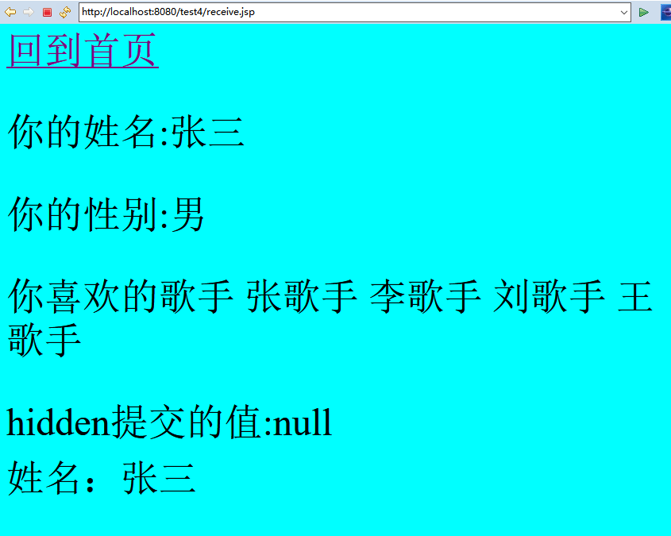

实验2：

用配置法发布servlet（实验二）：

